Vindkraft i Norge
Fornybar energi
Fornybar energi Energi Norge forside

Vindkraft
NVE har laget et interaktiv kart som viser prosjekter under behandling, bygging og i drift.

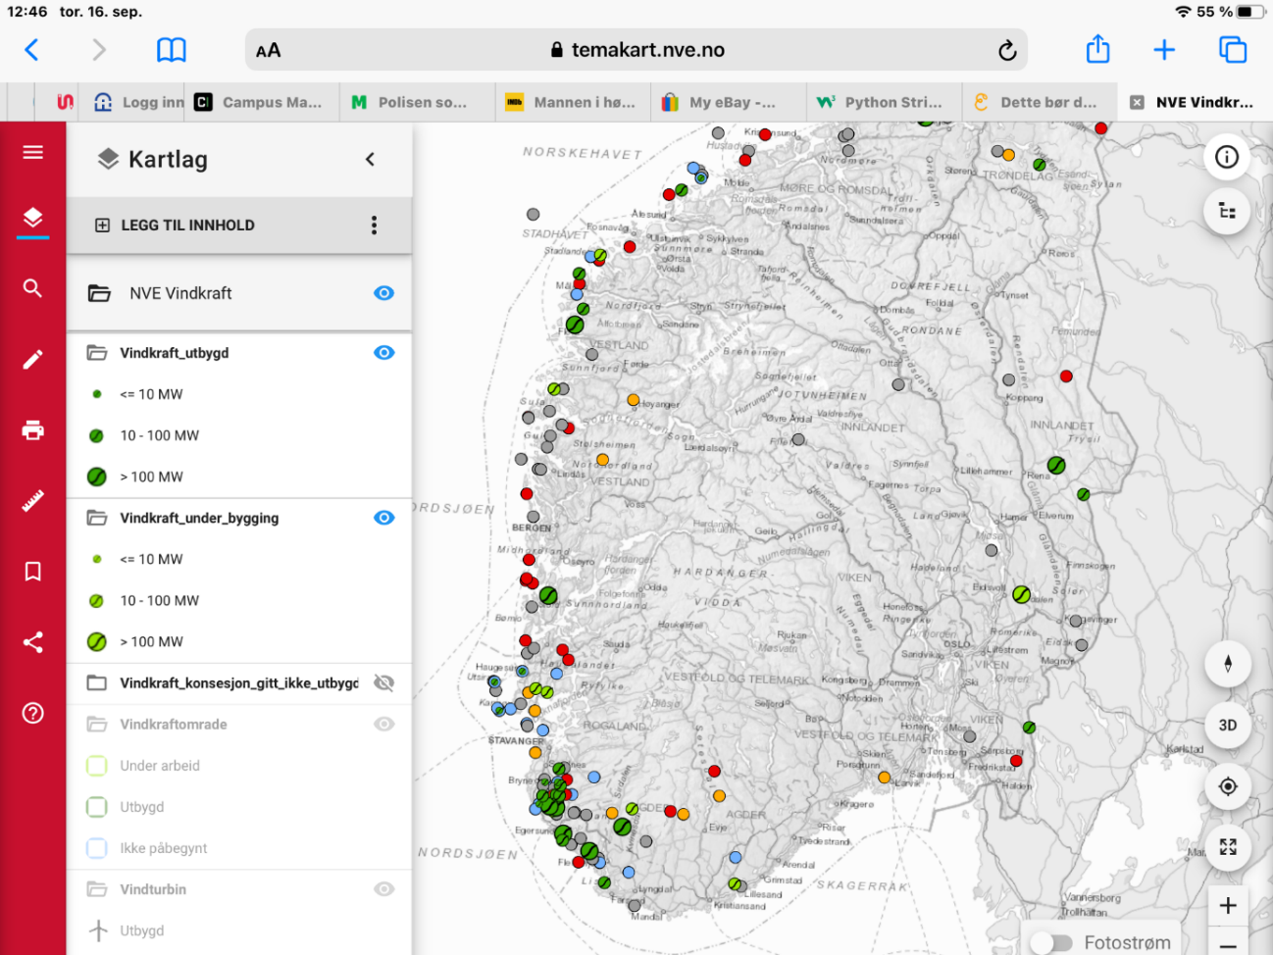
Oversikt over vindkraftverk i Sør-Norge.

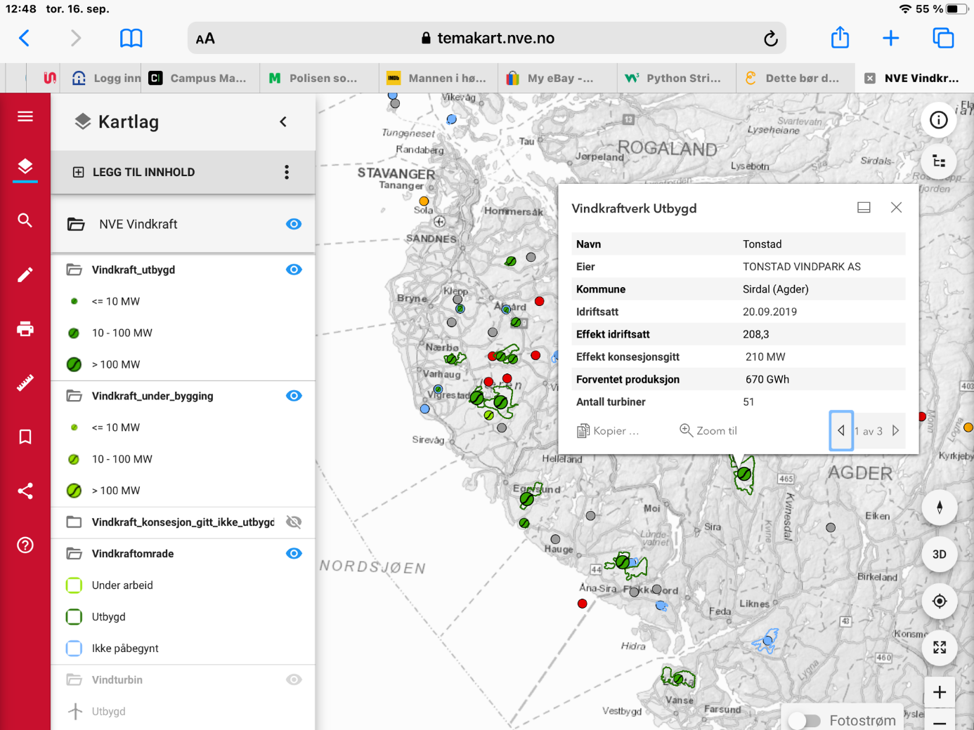
Tonstad vindpark AS, åpnet 20.09.2019.

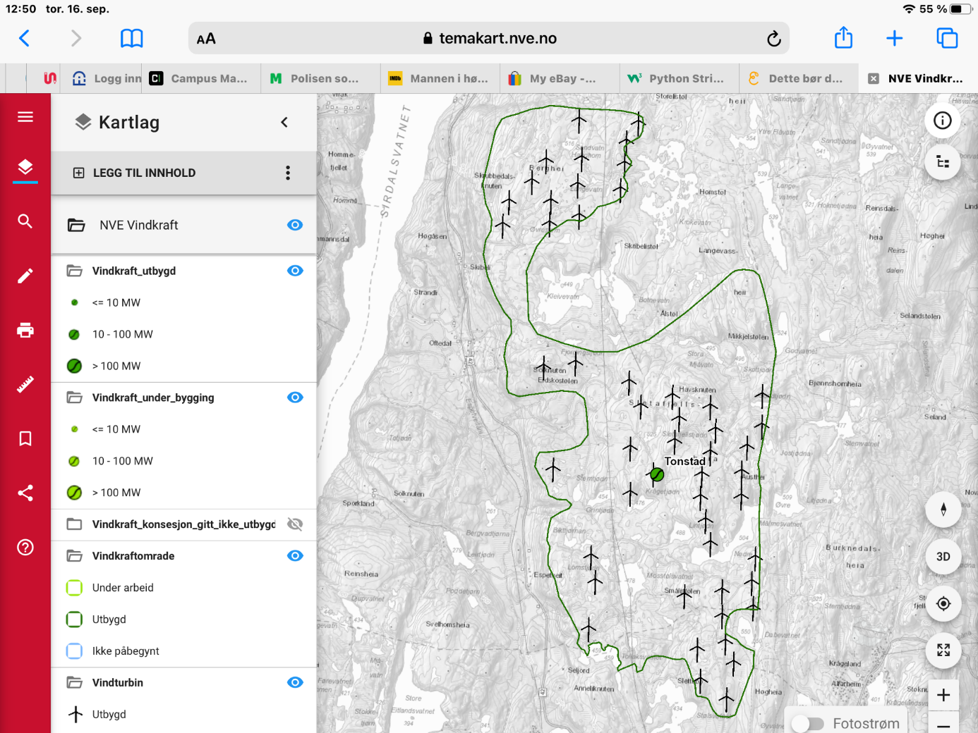
Tonstad vindpark AS, oversikt over hvor vindmøllene står i landskapet, 51 vindmøller.

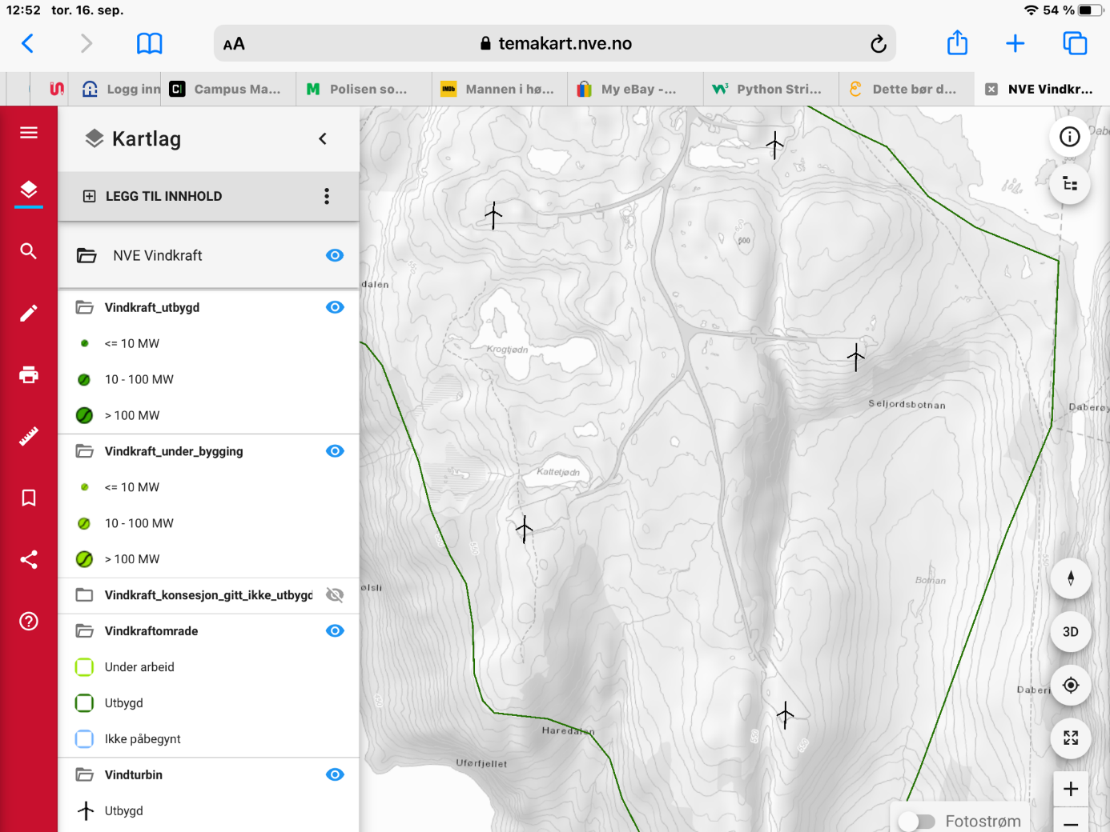
Tonstad Vindpark AS, anleggsveier i landskapet.

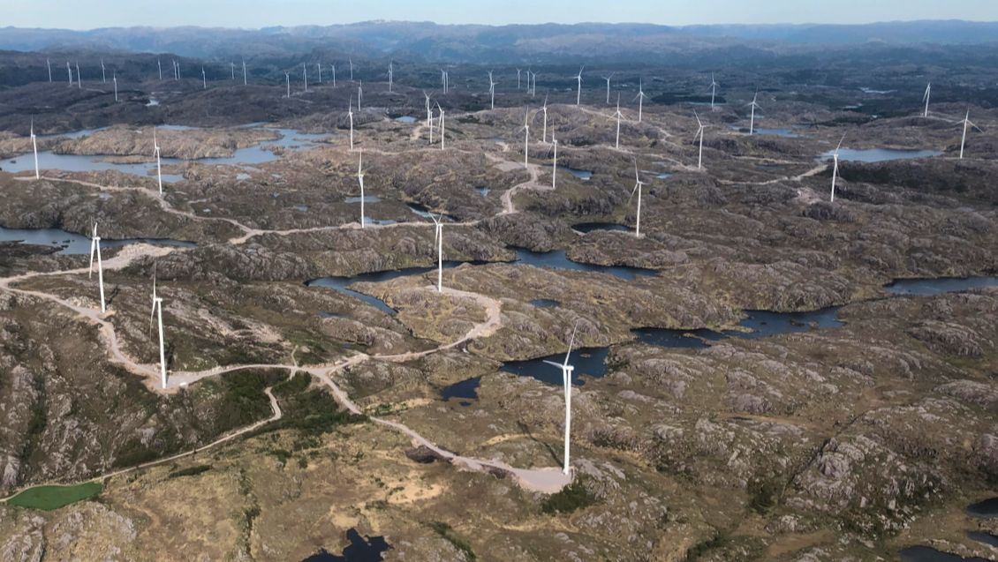
Anlegget er lagt i uberørt natur.
